Hallo ,

wie immer finden sie in diesem
Flyer Angebote für Mai + Juni.
Wir laden Sie wieder ein, sich Zeit
zu schenken.

Eine Zeit für Sie, eine geschenkte Zeit . 30 Minuten Zeit zum
. . . Ausruhen
. . . Wahrnehmen
. . . neues Entdecken
. . . neues Ausprobieren
. . . neues Wagen.

Immer mittwochs um 19.00 Uhr
bieten wir ganz unterschiedliche
Angebote an:
- Perspektivwechsel Kirchenraum
- Wort-Gottes-Zeit
- Stille und Gebet
- Friedensgebet
- Beten in der Natur

Den Überblick über unsere Angebote
finden Sie in diesem Flyer und jeden Monat in unserem Schaukasten an der Kirche.

Mai

6. Mai: 19.00 Uhr
Wort-Gottes-Zeit
Verantwortlich: Sabina Kallendorf

13. Mai:
Kein Angebot, herzliche Einladung zur Eucharistiefeier an
Christi Himmelfahrt um 10.00 in
St. Michael / Münster

20. Mai: 19.00 Uhr
Ökumenisches Friedensgebet
in der evangelischen
Friedensgemeinde in Eppertshausen,
Friedensstraße 2
Verantwortlich: Ökumenischer
Arbeitskreis

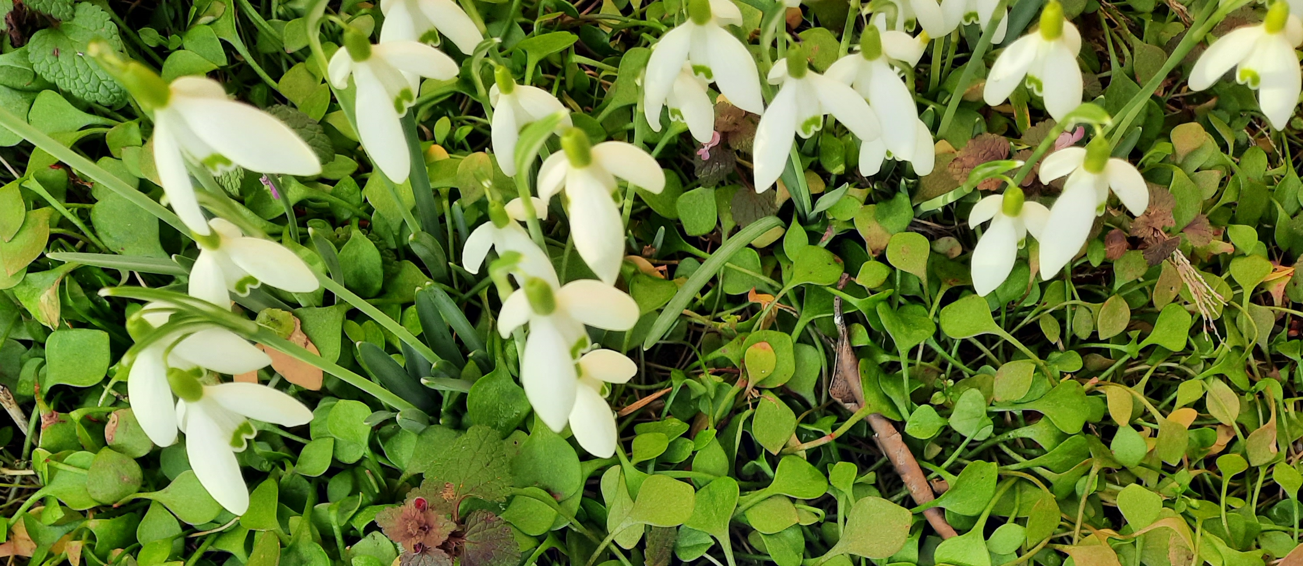

27. Mai : 19.00 Uhr
„Mit Maria auf dem Weg“ –
meditativer Pilgerweg am
Marienbildstock im Altheimer Wald
Treffpunkt in Altheim:
Ende Kirchstraße – am Wald
Verantwortlich: Brigitte Ganz

Juni

3. Juni :
Kein Angebot, herzliche Einladung zum
Fronleichnamsgottesdienst um 9.00 Uhr
mit Prozession in St. Michael – Münster. Anschließend laden wir ein zum „Fest
an der Kirche“

10. Juni : 19.00 Uhr
Wie schön ist die Sommerzeit –
Sing mit mir mit Freude
Verantwortlich : Joanna Kupilas

17. Juni: 19.00 Uhr
Ökumenisches Friedensgebet
in St. Michael - Münster
Verantwortlich : Ökumenischer
Arbeitskreis
24. Juni: 18.00 Uhr !
Achtung , geänderte Anfangszeit !

Die Kolpingsfamilie lädt mit dem Team
der "Geschenkten Zeit" zum
Johannesfest ein. Beginn um
18.00 Uhr im Pfarrhof. Im Anschluss
ist für Essen und Getränke gesorgt.
Gegen 21.00 Uhr wird dann das
Johannisfeuer entzündet.
Verantwortlich: Kolping Münster und
Regina Schindler-Christe
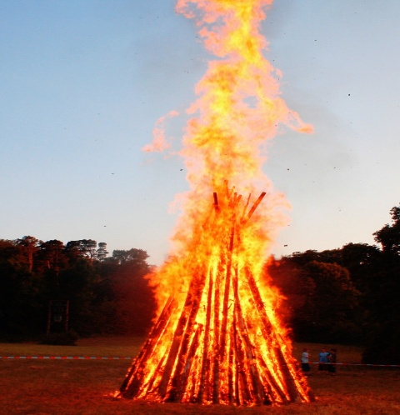

Sommerferien

Ab August 2026 gibt es dann neue
Angebote. Über eine Rückmeldung
oder eine Idee würden wir uns sehr
freuen. Kontaktaufnahme bitte über :

Regina.Schindler-Christe@bistum-mainz.de

Oder möchten sie ein Teil des Teams werden? Sprechen Sie uns an, Sie sind herzlich willkommen.

***********************************

Das Team :
Regina Giegerich, Joanna Kupilas,
Sabina Kallendorf, Margarete Elster,
Ines Ritter, Brigitte Ganz,
Carmen Mundelius, Janine Döring
Regina Schindler–Christe, Angela Beck
Geschenkte Zeit . . .



Jeden Mittwochabend
um 19.00 Uhr
in St. Michael - Münster

Mai + Juni

